MIKULÁŠSKÁ NADÍLKA
bude v pondělí 3.12. v dopoledních hodinách.
Děti můžou přijít v přestrojení čertíka, anděla či Mikuláše.
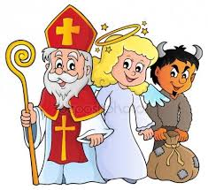
Svačina: dejte prosím dětem rohlík či housku a trochu pomazánky,
másla nebo jiné přílohy dle vašeho uvážení. Uděláme si jednohubky.

